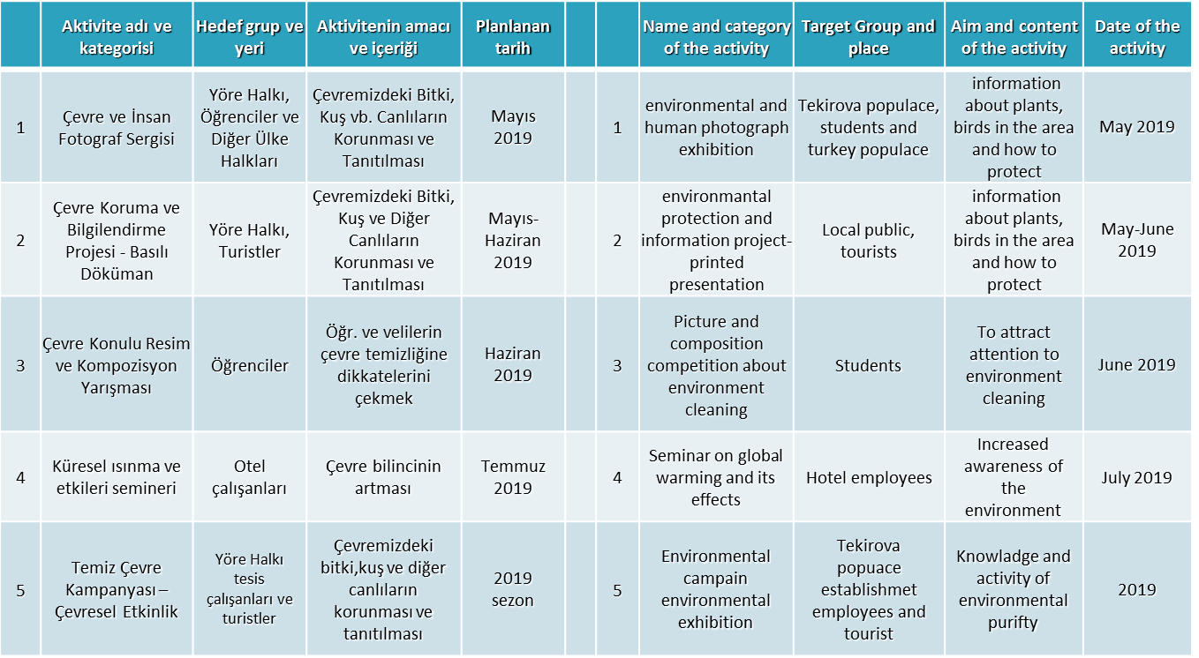

**2019 YILINDA GERÇEKLEŞTİRİLECEK ÇEVRE EĞİTİM ETKİNLİKLERİ**